

Εθνικό & Καποδιστριακό Πανεπιστήμιο Αθηνών
Σχολή Επιστήμης Φυσικής Αγωγής & Αθλητισμού
Τομέας Αθλοπαιδιών, Καλαθοσφαίριση

Αναπληρωτής Καθηγητής Νικόλαος Αποστολίδης

ΑΝΑΚΟΙΝΩΣΗ

Οι παρουσιάσεις των πτυχιακών εργασιών του τομέα μας θα γίνουν την Πέμπτη 24 Σεπτεμβρίου 2015στο μικρό αμφιθέατρο με την εξής σειρά:
08.00 – 10.00 Καλαθοσφαίριση
10.00 – 11.00 Χειροσφαίριση
11.00 – 12.00 Πετοσφαίριση
12.00 – 13.00 Αντισφαίριση
13.00 – 15.00 Ποδοσφαίριση

Αθήνα 04/09/2015

Ο Διευθυντής του Τομέα

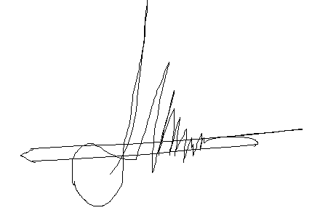

Νικόλαος Αποστολίδης
Αναπληρωτής Καθηγητής
Σ.Ε.Φ.Α.Α. Πανεπιστημίου Αθηνών

